Comment publier un article sur toutautrechose.be ?

Demander l’ouverture d’un compte
Contactez le groupe web à l’adresse mail : web-admin@lists.toutautrechose.be, il vous fournira les identifiants nécessaires (un nom d’utilisateur et un mot de passe)

Se connecter
Rendez-vous sur www.toutautrechose.be/wp-admin et entrez votre nom d’utilisateur et mot de passe
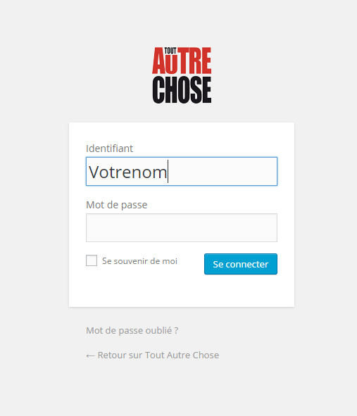

Tableau de bord
Vous arrivez ici : 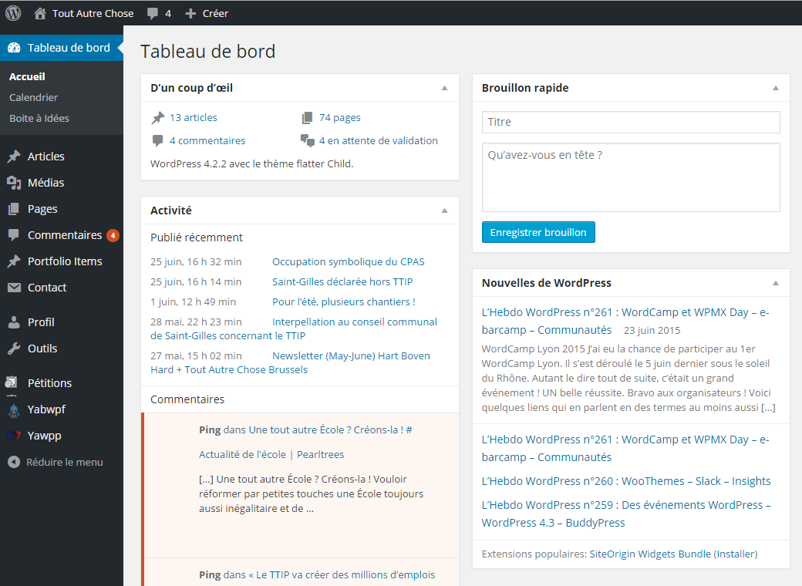

Créer un article
Dans le menu de gauche, cliquez sur Articles -> Ajouter
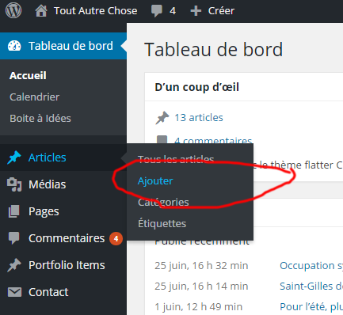

Création d’article
Remplissez le formulaire en remplissant au moins le titre et le texte de votre article

Catégorisation
Choisissez dans la colonne de droite la ou les catégories correspondants à votre article (par exemple la locale ou le groupe concerné).
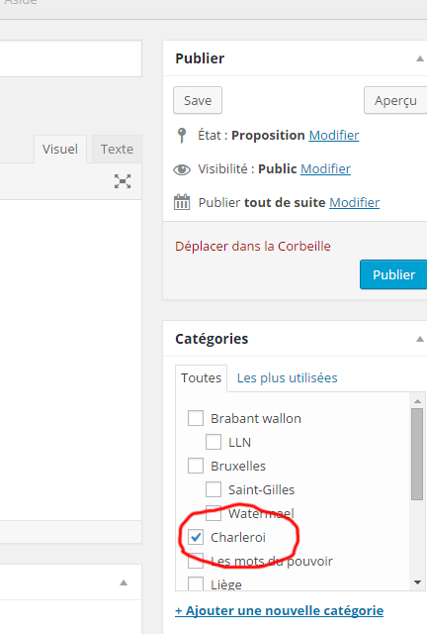

Publier
Quand votre article est prêt, cliquez sur publier.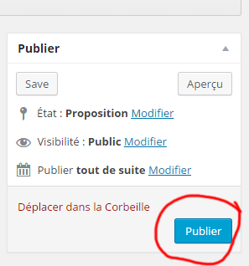

Vous pouvez antidater ou post-dater votre article en modifiant sa date de publication, dans la même fenêtre :
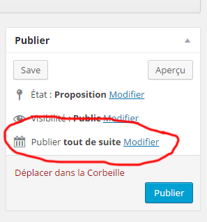

Ajouter une image ou un fichier
Si vous souhaitez ajouter une image ou un fichier (un pv par exemple), cliquez sur “Ajouter un média” au dessus du texte de l’article :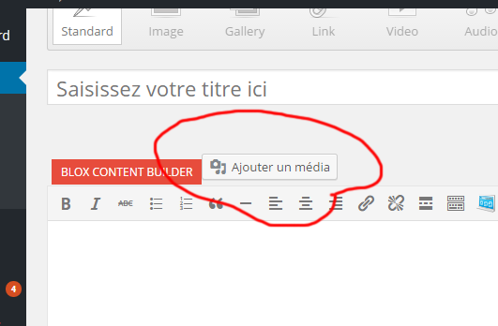

A partir de là vous pouvez soit reprendre un fichier depuis le site, soit en ajouter un depuis votre ordinateur.

Où se trouve mon article?
Si vous avez coché l’une ou l’autre catégorie “locale”, votre article se trouve normalement dans la rubrique actualités de votre locale. Si ce n’est pas le cas, contactez le groupe web.

Comment modifier un article existant?
Rendez vous sur la pager de l’article en question tout en étant connecté au site avec votre nom d’utilisateur et cliquez sur “modifier l’article” dans le menu en haut du site.

Bon amusement !

